EL BUEN SAMARITANO (1)
ACTIVIDAD 3
A ELABORACIÓN DE TÍTERES PLANOS SIGUIENDO LAS PLANTILLAS QUE SE MUESTRAN A CONTINUACIÓN.

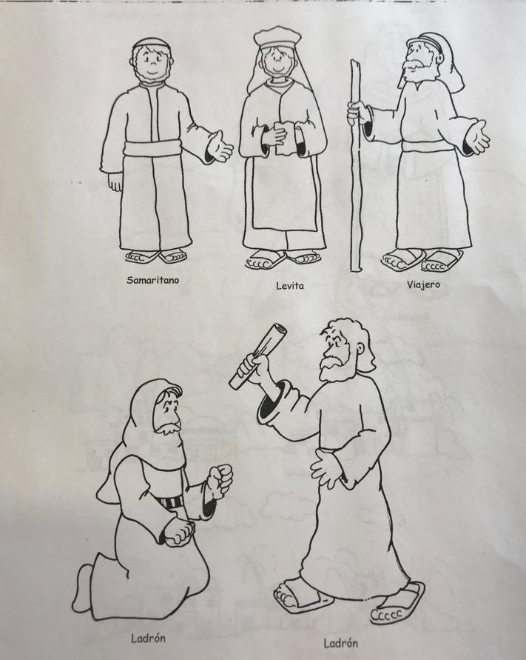

B MONTAJE DE DIVERSAS MARIONETAS USANDO VARIADOS MATERIALES, RECUPERANDO LA TRADICIÓN POPULAR DE CÓMO SE HACÍAN LOS MUÑECOS.

C REPRESENTACIÓN DE LA PARÁBOLA.
Para ello los alumnos y alumnas usarán el siguiente diálogo:
Narrador- Un día, con intención de ponerle a prueba, le preguntó a Jesús un
interprete de la ley.
Interprete de la ley- Maestro, ¿qué debo hacer para alcanzar la vida eterna?
Jesús- ¿Qué dice la ley al respecto?
Interprete de la ley- Amarás al Señor tu Dios y al prójimo como a ti mismo.
Jesús- Esta muy bien. Hazlo y así serás feliz.
Interprete de la ley- Pero maestro, ¿quién es mi prójimo?
Narrador- Jesús le contó entonces esta parábola.
Jesús- Bajaba un hombre de Jerusalén a Jericó, y cayó en manos de unos
ladrones. Le golpearon, le robaron, le quitaron la ropa y se fueron, dejándolo
medio muerto. Viajaba por el mismo camino un sacerdote judío quien, al verlo,
se desvió y siguió su camino.
Sacerdote- Tengo prohibido acercarme a los moribundos, pasaré de largo.
Narrador- Pasó también por aquel lugar un levita, y al verlo, le dio un rodeo.
Levita- Lo siento, tengo mucha prisa, sino le ayudaría.
Narrador- Pero un samaritano que iba de viaje, se detuvo donde estaba el
hombre y viéndolo se compadeció de él.
Samaritano- ¡Pobre hombre! ¿Qué le ha ocurrido?
Narrador- Se acercó, le curó las heridas con vino y aceite, y se las vendó. Luego
lo montó sobre su propia cabalgadura. Lo llevó a una posada y lo cuidó. Al día
siguiente, sacó dos monedas de plata y se las dio al posadero.
Samaritano- Cuídelo, y lo que gaste de más se lo pagaré cuando yo vuelva.
Jesús- Cual de estos tres piensas que demostró ser el prójimo del que cayó en
manos de los ladrones.
Interprete de la ley- El que se compadeció de él, contestó.
Jesús- anda entonces y haz tu lo mismo, concluyó.

D ANÁLISIS ORAL A NIVEL DE GRUPO-CLASE SOBRE EL SAGRADO CORAZÓN DE JESÚS Y LA MISERICORDIA DEL BUEN SAMARITANO.
Intentaremos llegar entre todos a una conclusión en la que se resuma que como nos encontramos en el Año del SAGRADO CORAZÓN DE JESÚS, es un gran momento para entender y poner en práctica el amor a Dios, en el que no hay distinciones, todos somos prójimos y nos enseña amar a los demás. El Mandamiento del amor es para todos. La fe debe manifestarse a través de las obras que nos hace sentirnos bien, porque nos hace parecidos a Dios.
La parábola del BUEN SAMARITANO. Lc 25-37 fue narrada por el propio Jesús para enseñar el amor a los demás y que la caridad y la misericordia son las virtudes que guiarán a los hombres a la piedad y a la santidad.
Tenemos que tener fe en El SAGRADO CORAZÓN DE JESÚS, porque él nos hace que no volvamos la cabeza hacia otro lado. JESÚS denuncia la indiferencia hacia las personas necesitadas. El amor y la misericordia del Sagrado Corazón de Jesús nos llama a comprometernos con todo aquel que nos necesite, igual que hizo el buen samaritano.

